Безопасная зимняя рыбалка на водоемах Карелии
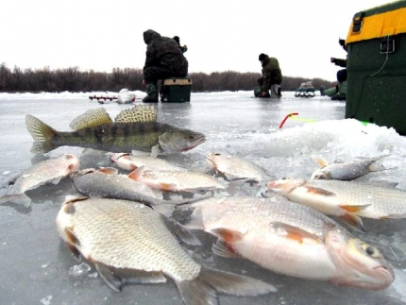
Большой популярностью у населения пользуется зимняя, подледная рыбалка. Главная ее особенность заключается в том, что она проводится в холодное время года, на льду.
Чрезвычайно опасным и регулярно повторяющимся является отрыв прибрежных льдов вместе с рыболовами. Этому способствуют большое скопление людей, уменьшение прочности льда в результате пробивания множества лунок, природные факторы, пренебрежение мерами безопасности и предупреждениями специалистов.
В случае отрыва льда с людьми необходимо: сохранить спокойствие, исключить панику, организовать подачу сигналов о помощи, обеспечить взаимовыручку и поддержку.
Собираясь на зимнюю рыбалку, нужно узнать прогноз погоды, специальные сообщения, поставить в известность родных, близких, людей, у которых вы остановились, о том, куда вы направляетесь и во сколько предполагаете вернуться. Нередки случаи, когда жизнь рыбакам спасал заряженный и исправный сотовый телефон, по которому всегда можно вызвать спасателей, набрав номер экстренной службы 112.
Запомните элементарные требования безопасности – на подледной рыбалке
запрещается:
· пробивать рядом множество лунок;
· скапливаться большими группами на "уловистом" месте;
· пробивать лунки на переездах и переправах;
· пользоваться автотранспортом для проезда по льду вне ледовых переправ;
· проезжать на снегоходах в местах возможного образования трещин и промоин.

